Warszawa, 17 maja 2023 r.

Lekko na duchu i lekko w brzuchu!
– JemyJemy warzywne kremy na wiosnę

Słoneczna pogoda dodaje energii i nastraja optymizmem. Chcemy czuć się lekko, stawiamy na ruch i lekkostrawne posiłki. To doskonały czas, by wprowadzić do swojej diety warzywne zupy kremy, które nie tylko dostarczą błonnika, ale także zachwycą smakiem.
W porównaniu z tradycyjną zupą, warzywny krem jest bardziej sycący i pożywny, ma też delikatniejszy smak i aksamitną konsystencję. Można go ugotować na bazie warzyw korzeniowych – marchewki, buraków czy selera. Równie smaczny krem otrzymamy z dyni, kalafiora lub zielonego groszku. Ile jarzyn – tyle możliwości! Doskonale sprawdzi się jako pełnowartościowy lecz lekki posiłek między zajęciami, podczas dnia pracy czy wyjazdu w plener.
Cztery gęste i aromatyczne zupy kremy: z pomidorów, z pieczarek, z zielonego groszku oraz z dyni znajdziemy w ofercie marki JemyJemy. Zostały skomponowane z wyselekcjonowanych świeżych warzyw, doprawione ziołami i śmietanką. Nie zawierają mięsa, konserwantów, barwników ani glutenu. Co więcej, są lekkostrawne i niskokaloryczne – w zależności od rodzaju 100 g to zaledwie 40-61 kcal! Świetnie smakują podane solo lub z ulubionymi dodatkami: mozzarellą, prażonymi ziarnami dyni, grzankami czy groszkiem ptysiowym.
Zupy kremy JemyJemy można wrzucić do plecaka, torby treningowej, podręcznego bagażu i zabrać ze sobą na długi weekend. Dzięki wygodnym opakowaniom i procesowi obróbki termicznej zachowują najwyższą jakość i smak bez konieczności przechowywania w lodówce. Przed podaniem wystarczy je przelać do naczynia i podgrzać. To idealna propozycja dla zapracowanych i zabieganych, którzy chcą jeść smacznie i lekko… przez cały rok!
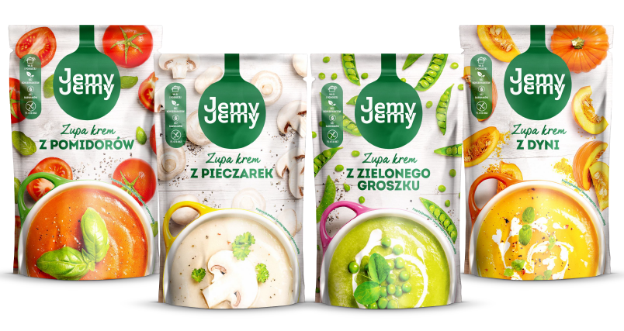
Zupy kremy JemyJemy są dostępne w całej Polsce w cenie detalicznej ok. 6,99 zł/375 g.
Więcej informacji o pełnej ofercie marki na www.jemyjemy.com .
Producent: PROFI S.A.
- JemyJemy Zupa krem z pomidorów (375 g),
- JemyJemy Zupa krem z pieczarek (375 g),
- JemyJemy Zupa krem z zielonego groszku (375 g)
- JemyJemy Zupa krem z dyni (375 g)
Dodatkowych informacji udziela:
Agnieszka Rudek, Kolterman Media Communications
a.rudek@kolterman.pl , kom. 510 081 203

